私の自然雑感 第1号
2019.12.26 仲谷
今回の記事
探鳥会で絶滅危惧IA類に選定されており日本国内ではなかなか
遭遇出来ない鳥「アカハジロ」を観察出来た。

時期 2019年12月18日
場所 大泉緑地（大泉池）
活動 武庫ネイチャークラブ自主活動（探鳥会）
アカハジロは最も希少なカモの一種で、世界の総個体数はわずか250～1000羽と推定されています。中国国内で繁殖、越冬するのが普通だが、日本でも越冬期に少数の飛来が観察されるようです。
アカハジロの食物内容はほとんど分かってないようですが当日は時折潜水しながら硬い実のようなもの（ヒシの実？）を食べていました。アカハジロのオスの虹彩は白く、繁殖期は頭部が緑色の光沢が認められます。背中は褐色、胸部は赤褐色、腹部は白色。
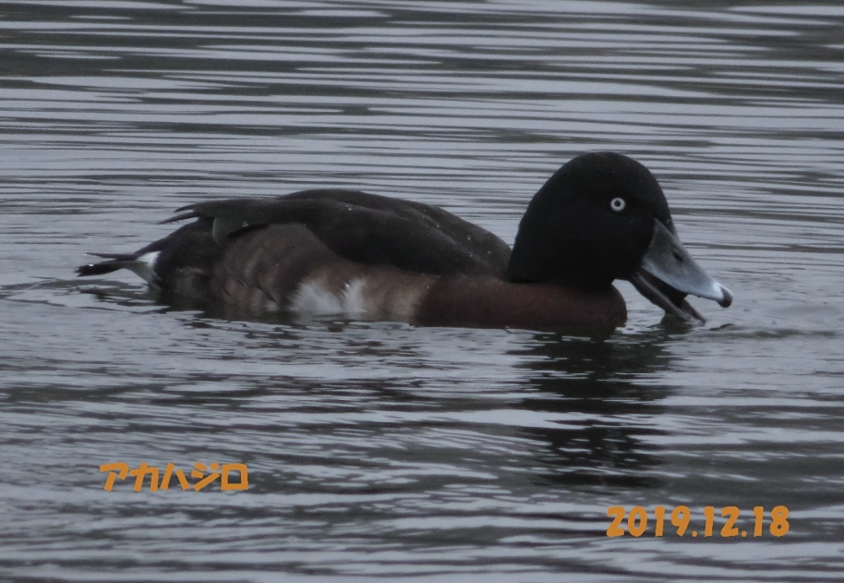
画像

別途、硬い物を食べている動画も撮影出来ました（三脚を使用していない
ため手振れが激しいですが）

